VERBALE DELL’INCONTRO N° 2 DEL 19.12.2016

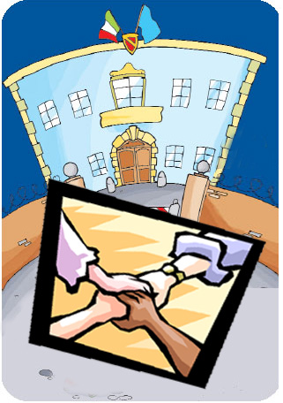
FORMAZIONE
PATTO EDUCATIVO DI CORRESPONSABILITA’
a.s. 2016/2017

O.D.G. |  | - Progettazione Formazione Patto A.S. 2016/2017
LUOGO E  ORARIO: | Via Arezzo 14,00 – 16,30.
PRESENTI: |  | DS Dott.ssa Elvia Cimica  Ins. Marconi Laura Prof.ssa Saldari Paola  Ins. Farnesi Carla Ins. Luzi Rosella  Dott.ssa Tiziana Boccolini Dott.ssa Paola Giorgetti
ATTIVITA’: | FORMAZIONE PATTO DOCENTI 2016/2017  ☺ Si progetta la seconda parte della formazione sulle life skills “Vivere le life skills… educare le life skills” che si svolgerà fra gennaio e marzo per i docenti di tutti gli ordini. Si approfondiranno le skills Consapevolezza di sé e Senso critico, se possibile anche Problem solving.  Se il numero delle adesioni sarà consistente i lavori saranno articolati in 4 gruppi (Infanzia, Secondaria e 2 Primaria); ogni gruppo usufruirà di 3 incontri di 2h l’uno, secondo il seguente calendario:  Entro il 20/12/2016 verrà emanata la circolare per le adesioni che dovrà essere riconsegnata entro il 10/01/2017.  Le dottoresse, oltre ai materiali da mettere a disposizione dei docenti anche nel sito della scuola, predisporranno un questionario finale di competenza individuale e firmato da compilare, prima individualmente e poi socializzato e discusso.  Predisporranno anche dei “compiti” fra un incontro e l’altro che potranno consistere nella visione di materiali o nell’elaborazione di quanto appreso in contesto didattico.  L’efficacia del corso verrà validata dall’esecuzione dei compiti e dall’esito positivo del questionario finale di competenza.  La scuola predisporrà, invece, il questionario finale di verifica sull’organizzazione del corso.  FORMAZIONE PATTO GENITORI 2016/2017  ☺ In seguito all’emergenza sisma e alla chiusura delle scuole il calendario degli incontri con le famiglie sono modificati come segue:  Ogni dottoressa presterà quindi 6h di servizio.  L’incontro sarà aperto anche a tutti i docenti che vorranno partecipare.  Si conferma che l’incontro sarà articolato in una presentazione generale iniziale sulle life skills e una seconda fase di attività di gruppo che potrebbe approfondire la LS “Gestione dello stress”.
  ordine | date | orario | formatore
  Infanzia | 18/01/2017  25/01/2017  08/02/2017 | 16,30 – 18,30 | Dott.ssa Boccolini
  Secondaria | 18/01/2017  25/01/2017  08/02/2017 | 16,30 – 18,30 | Dott.ssa Giorgetti
  Primaria A | 27/02/2017  21/03/2017  27/03/2017 | 15,00 – 17,00 | Dott.ssa Boccolini
  Primaria B | 27/02/2017  21/03/2017  27/03/2017 | 15,00 – 17,00 | Dott.ssa Giorgetti
   | DATA | LUOGO | FORMATORE | DOCENTI COINVOLTI
  INFANZIA  PIANE DI MORRO CASELLE | 22/03/2017  17.00 – 19.00 | PALESTRA DELLA SCUOLA DI PIANE DI MORRO | Dott.ssa Boccolini | Luzi  Felicetti
  INFANZIA  VILLA PIGNA  FOLIGNANO | 22/03/2017  17.00 – 19.00 | TEATRINO COMUNALE DI VILLA PIGNA | Dott.ssa Giorgetti | Cappelli  Cinelli
  PRIMARIA  PIANE DI MORRO MALTIGNANO | 15/03/2017  17.00 – 19.00 | PALESTRA DELLA SCUOLA DI PIANE DI MORRO | Dott.ssa Boccolini | Marconi
  PRIMARIA  VILLA PIGNA  FOLIGNANO | 15/13/2017  17.00 – 19.00 | TEATRINO COMUNALE DI VILLA PIGNA | Dott.ssa Giorgetti | Farnesi
  SECONDARIA I GR  VILLA PIGNA  MALTIGNANO | 29/03/2016  17.00 – 19.00 | TEATRINO COMUNALE DI VILLA PIGNA | Dott.sse Giorgetti e Boccolini | Saldari  Meletti

Folignano, 19.12.2016

Il segretario verbalizzante FS preposta
f.to Laura Marconi

